**SuperMap杯第二十一届高校GIS大赛**

**命题开发组**

**系统部署说明**

作品名称：­­\_\_\_\_\_\_\_\_\_\_\_\_\_\_\_\_\_\_\_\_\_\_\_\_\_\_\_\_\_\_\_\_

学 校：\_\_\_\_\_\_\_\_\_\_\_\_\_\_\_\_\_\_\_\_\_\_\_\_\_\_\_\_\_\_\_\_

指导教师：\_\_\_\_\_\_\_\_\_\_\_\_\_\_\_\_\_\_\_\_\_\_\_\_\_\_\_\_\_\_\_\_

　　团队成员：\_\_\_\_\_\_\_\_\_\_\_\_\_\_\_\_\_\_\_\_\_\_\_\_\_\_\_\_\_\_\_\_

　　组长电话：\_\_\_\_\_\_\_\_\_\_\_\_\_\_\_\_\_\_\_\_\_\_\_\_\_\_\_\_\_\_\_\_

**目录**

目录

[SuperMap杯第二十一届高校GIS大赛 1](#_Toc2560)

[1 系统环境准备 3](#_Toc3689)

[1.1.非GIS功能所需环境 3](#_Toc21068)

[1.1.1MySQL 3](#_Toc28284)

[1.1.2.Python3 3](#_Toc4306)

[1.2.GIS功能所需环境 3](#_Toc31183)

[2 系统部署 3](#_Toc28872)

[2.1确保已经安装好运行需要的环境，并配置了相应的环境变量 3](#_Toc20539)

[2.1.1.MySQL： 3](#_Toc5690)

[2.1.2.Python3： 4](#_Toc17129)

[2.2.导入需要的Python第三方模块 4](#_Toc32203)

[2.3.导入数据库 5](#_Toc4996)

[2. 在cmd窗口输入 5](#_Toc9135)

[4.数据库信息迁移 5](#_Toc20959)

[5.检验是否成功迁移 6](#_Toc29483)

[在MySQL命令行中输入 6](#_Toc29664)

[2.4.核对并修改Django配置文件 7](#_Toc19297)

[2.5.运行本地Django服务器 8](#_Toc25010)

[如出现以下界面，则代表启动本地服务器成功 8](#_Toc2866)

*该文档主要提供给评审，帮助他在计算机中完整的部署系统环境，保证系统能够正常运行使用，文档内容可以不限于以下内容，参赛者可以根据作品情况自行增加说明内容*

# 1 系统环境准备

## 1.1MySQL

## 1.2Python3

## 1.3node+vue环境

在web项目里面已经有打包好的dist包，如果是点击dist中的index.html打开项目，则不要进行此环境准备

# 2 系统部署

*介绍各个软件安装或者部署的方法，比如发布服务，web程序部署等*

## 2.1确保已经安装好运行需要的环境，并配置了相应的环境变量

### 2.1.1.MySQL：

若本地设备还未安装MySQL数据库，可参考以下文章安装MySQL并配置环境变量：

[MySQL 8.0.20安装教程（Win10）—— 免安装版\_安装mysql8.0.20\_saltedfishust的博客-CSDN博客](https://blog.csdn.net/salted___fish/article/details/106356078)

推荐使用的MySQL版本：mysql-8.1.0-winx64

推荐使用的下载地址：[MySQL :: Download MySQL Community Server](https://dev.mysql.com/downloads/mysql/)

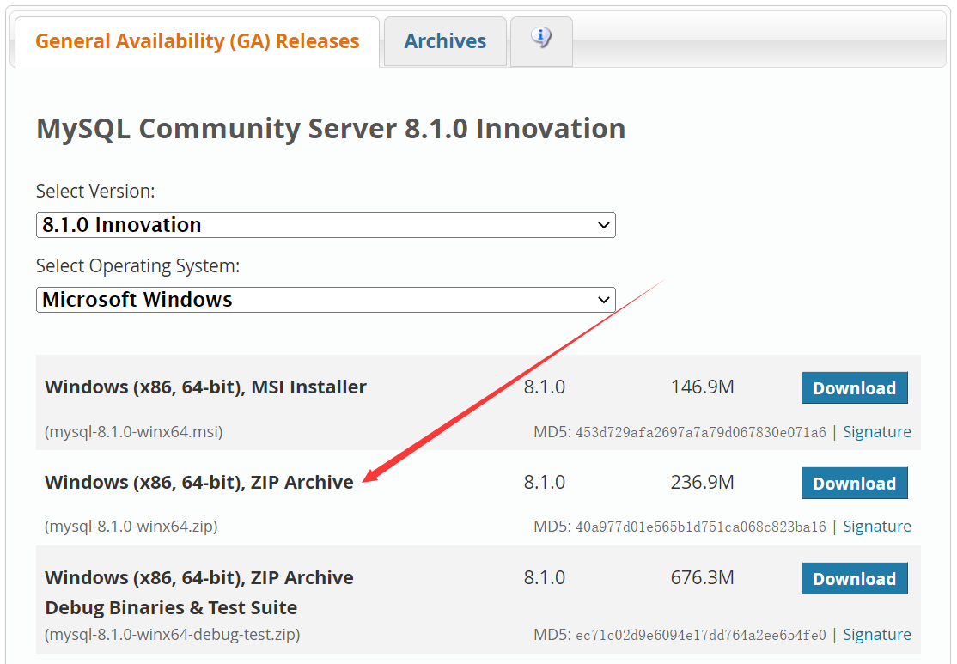

### 2.1.2.Python3：

若未安装，可参考以下链接在 Window 平台上安装 Python 3

[Python的详细图文安装教程3.9.6最新版（包教包会）\_ python3.9.6\_return you的博客-CSDN博客](https://blog.csdn.net/qq_53045284/article/details/118676823)

推荐使用的下载地址：[https://www.python.org/downloads/windows/](https://www.python.org/downloads/windows/" \t "_blank)

推荐使用的版本：3.9.6

记得勾选 **Add Python 3.X to PATH**。(为python配置环境变量)

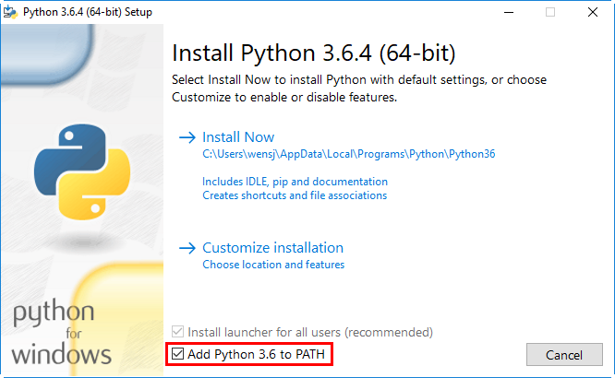

## 2.2.导入需要的Python第三方模块

a.使用文件资源管理器进入项目文件根目录(manage.py所在的文件目录)，在空白位置按住shift点击鼠标右键，选择“在此处打开powershell窗口”

b.在命令行中输入

|  |
| --- |
| pip3 install -r requirements.txt |

## 2.3.导入数据库

1. 按下快捷键 Win + R 打开运行，输入 cmd ，回车打开cmd窗口

2. 在cmd窗口输入

|  |
| --- |
| mysql -u root -p |

回车后输入root用户的密码，再回车进入mysql

（root为MySQL默认管理员用户名）

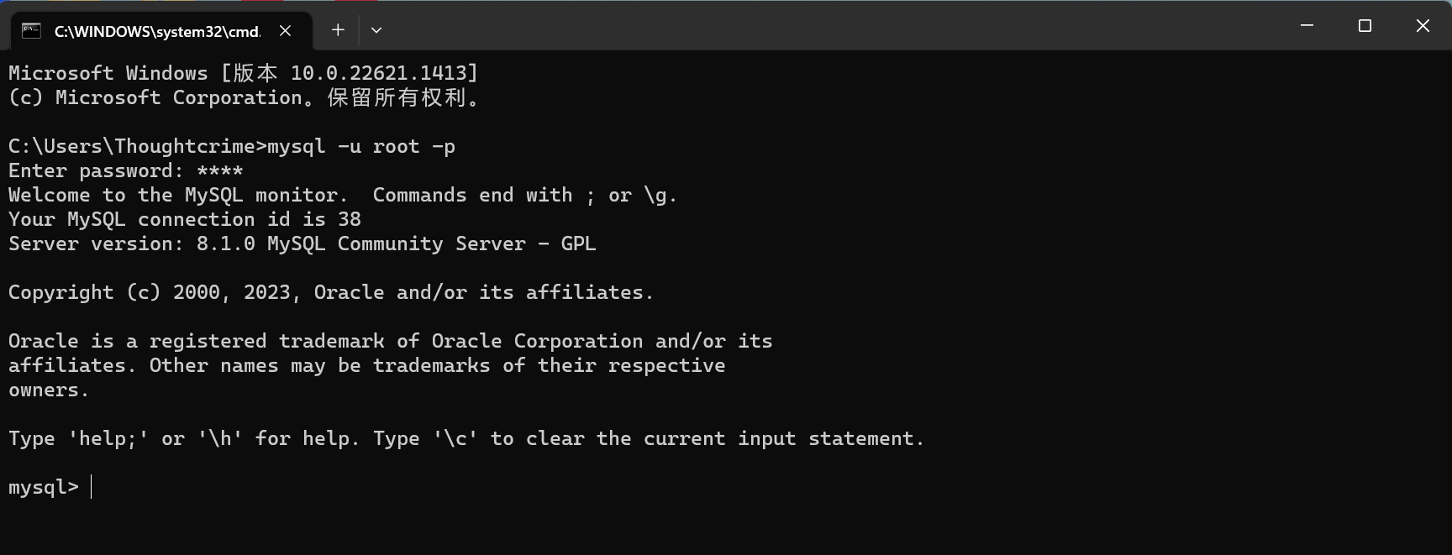

3.创建数据库sp(此名字可变动，但要保证后续的设置也保持一致)

将以下代码粘贴到cmd窗口中并回车（此步创建数据库sp并退出mysql页面）

|  |
| --- |
| create database sp;exit; |

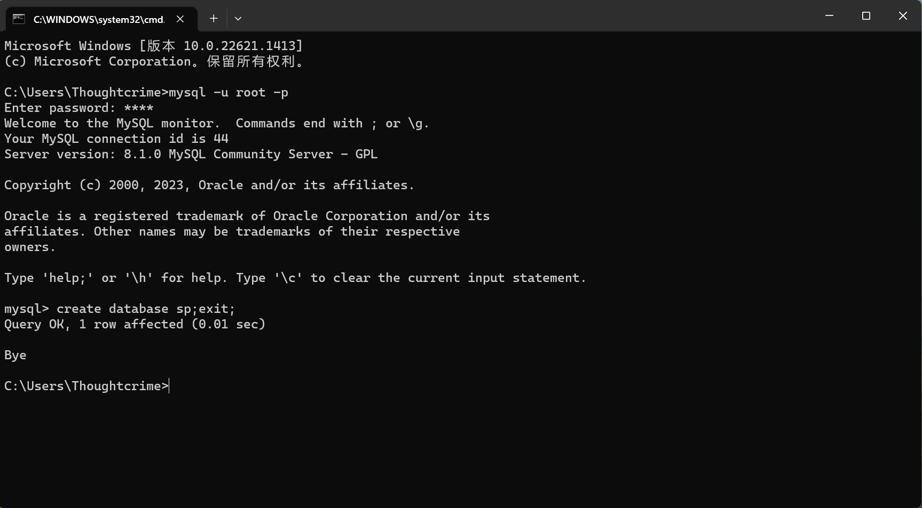

4.数据库信息迁移

在cmd命令行页面，输入

|  |
| --- |
| mysql -u root -p sp < |

并在末尾的“＜”后面接上目录中sp.sql的地址

如例子所示



获取该地址的方法：

在：\PD+VWWxJmf1ZE\1系统源程序\backend目录中找到sp.sql(此文件为本团队提前准备的内置数据库的sql备份文件,内置数据在作品功能中会有使用)



鼠标选中sp.sql,按住shift点击鼠标右键，即可复制该文件的地址，回到cmd命令行中将其粘贴

然后回车，输入root用户的密码，再回车执行数据导入，完成数据库迁移

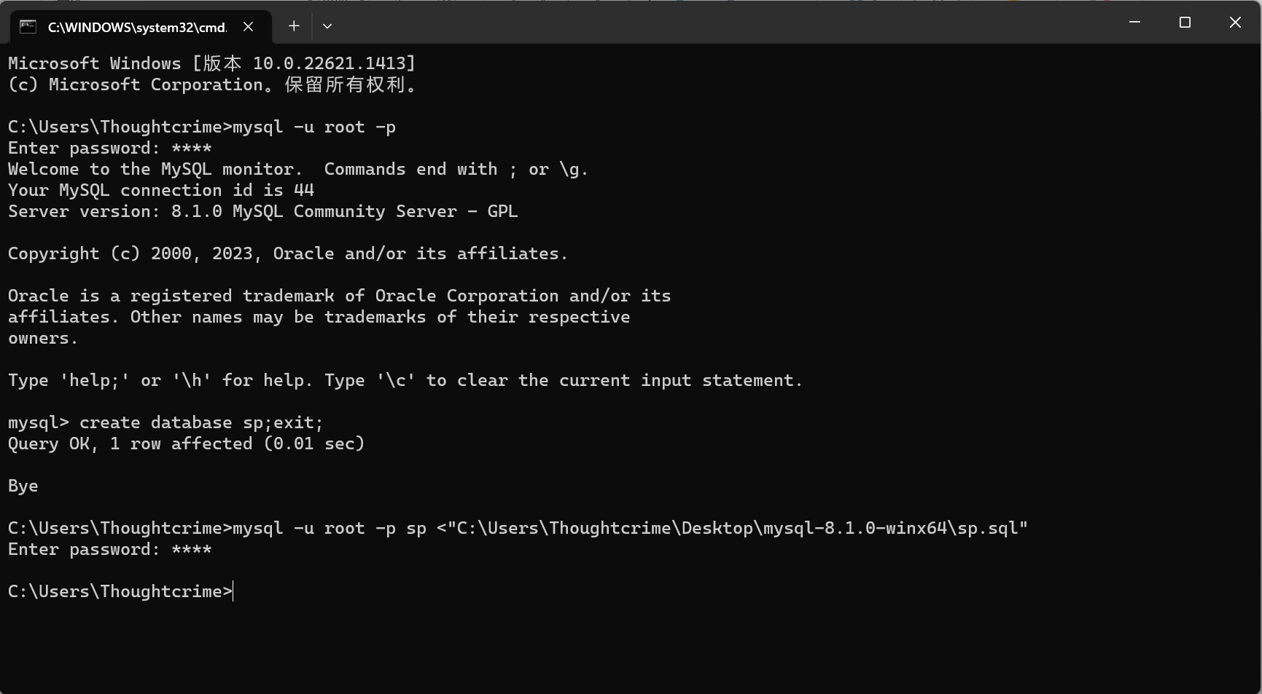

5.检验是否成功迁移

再次在cmd命令行输入mysql -u root -p 并输入密码进入MySQL界面，

在MySQL命令行中输入

|  |
| --- |
| use sp;show tables; |

若出现合理的表名则迁移成功

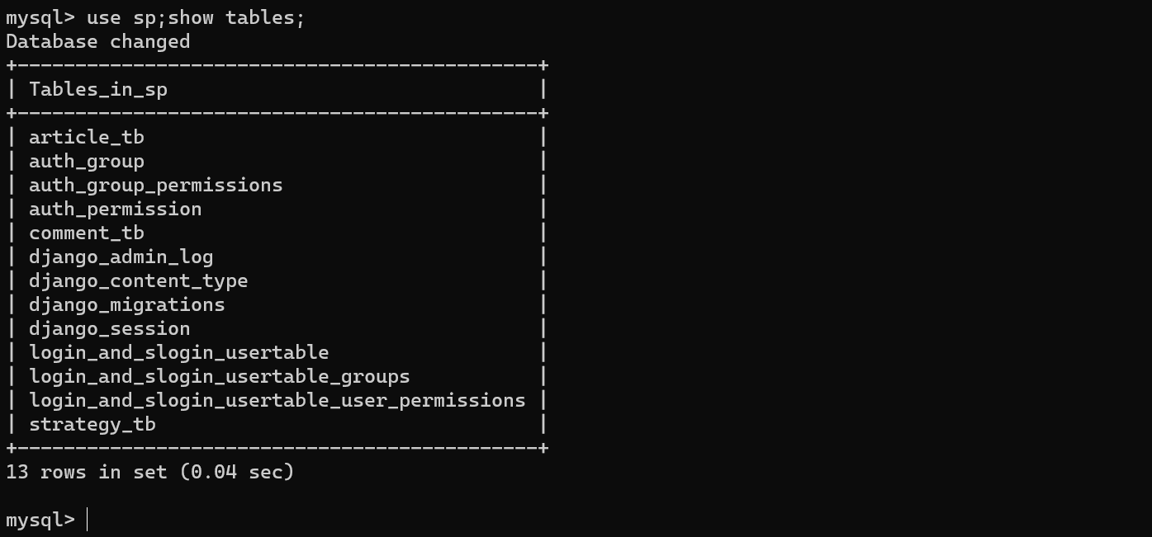

查看完毕后输入exit;来退出MySQL界面

也可以通过直接查看MySQL根目录来检验结果

迁移后的数据库在根目录中形式应该如下：

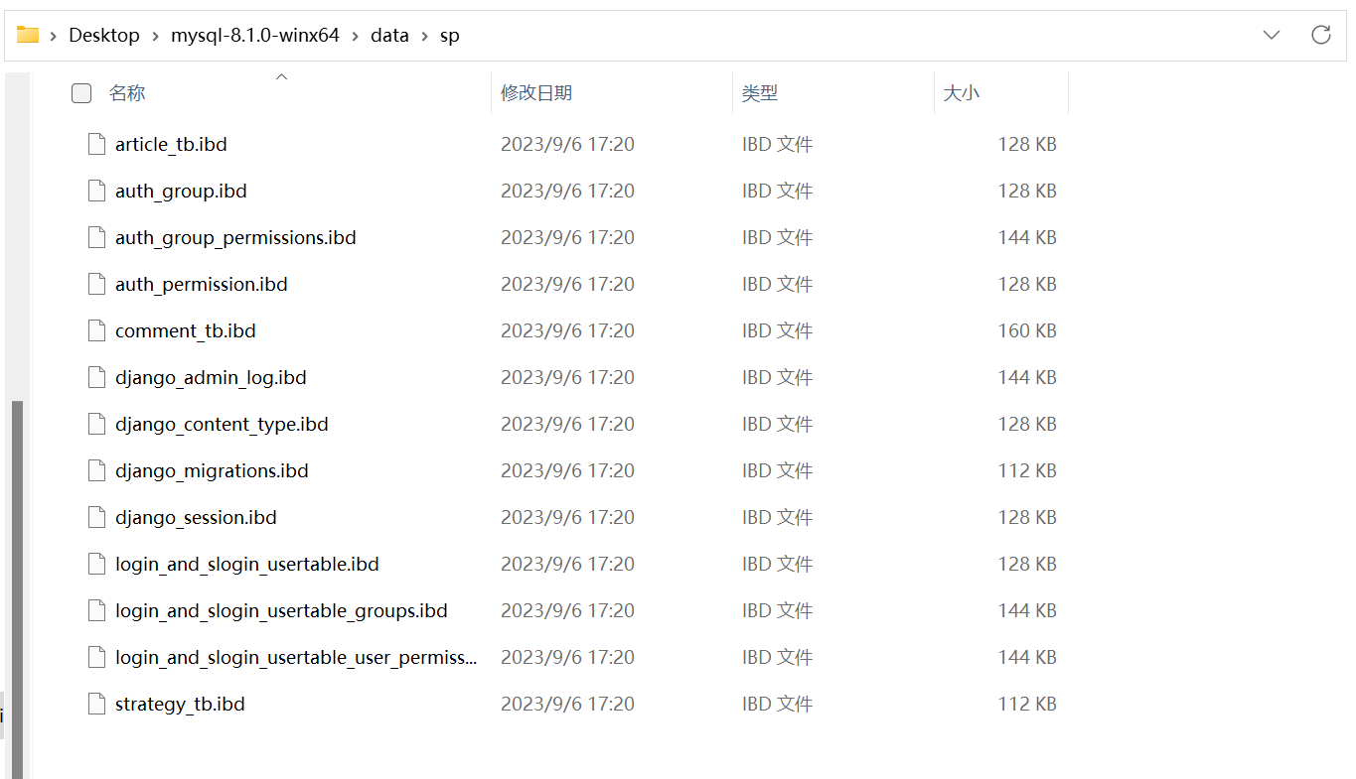

## 2.4.核对并修改Django配置文件

2.4.1使用文件资源管理器找到Django配置文件settings.py，它的路径为backend/backend/settings.py

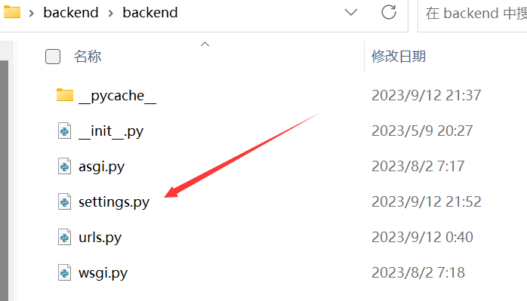

2.4.2使用Python编辑器(如VS code)或者记事本(右键选择打开方式为记事本)打开settings.py

2.4.3按下Ctrl+F，输入databases快速找到数据库参数，位于“DATABASES”

后的大括号内

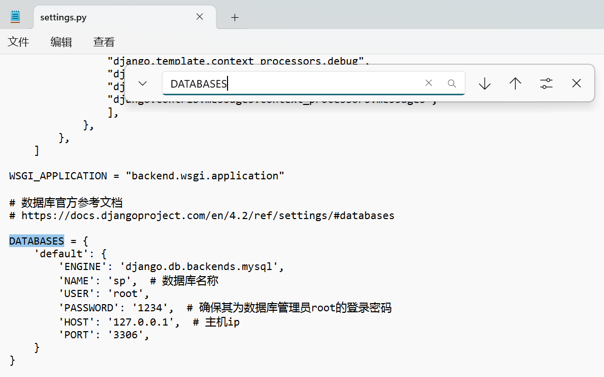

2.4.4核对NAME(数据库名)，PASSWORD(root用户的密码)等参数是否与本地MySQL的参数相匹配，不匹配者进行修改，完毕后Ctrl+S保存，退出编辑器

## 2.5.运行本地Django服务器

1.使用文件资源管理器进入项目文件根目录(manage.py所在的文件目录)，在空白位置按住shift点击鼠标右键，选择“在此处打开powershell窗口”

2.在命令行中输入以下命令并回车（**一定要保证在8000端口打开**）

|  |
| --- |
| python manage.py runserver 0.0.0.0:8000 |

如出现以下界面，则代表启动本地服务器成功

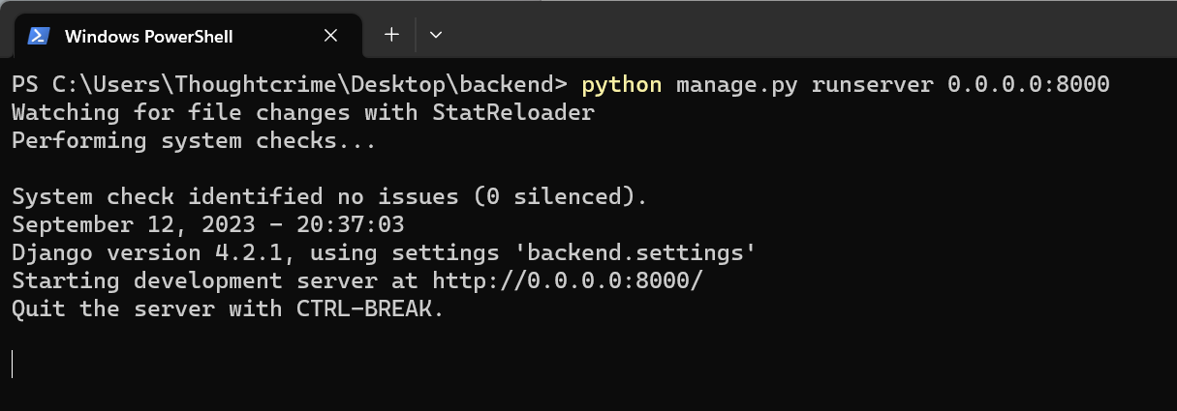

若要退出本地Django服务器，需要在命令行页面按下Ctrl+C

## 2.6.GIS服务发布

打开supermap iserver服务器，进入服务管理

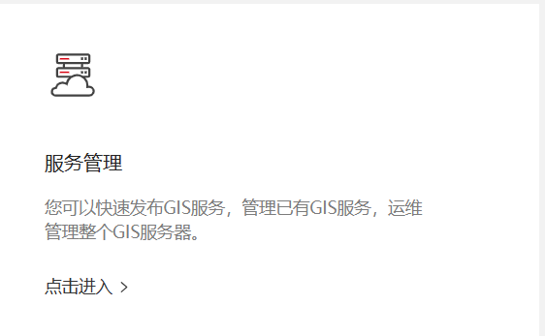

点击快捷操作的“快速发布”

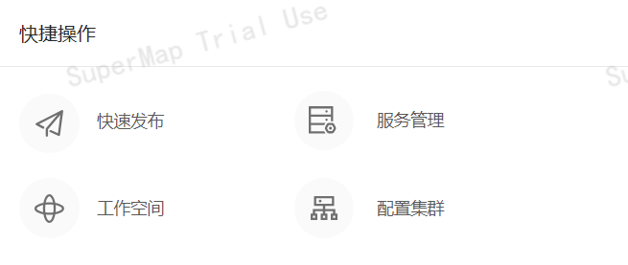

数据源选择“文件型工作空间”

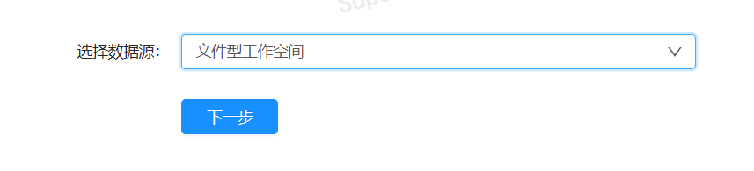

配置数据选择，项目包里面的的成果数据中的SiChuan.smwu，没有设置工作空间密码。

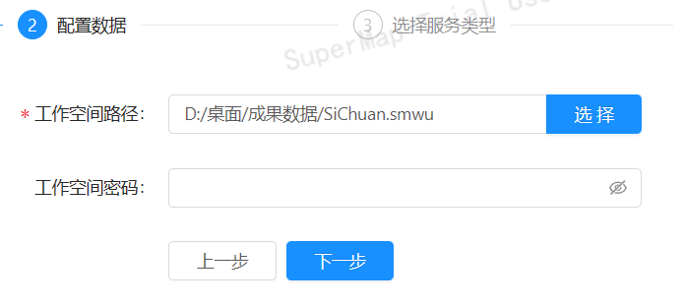

服务类型选择如下：

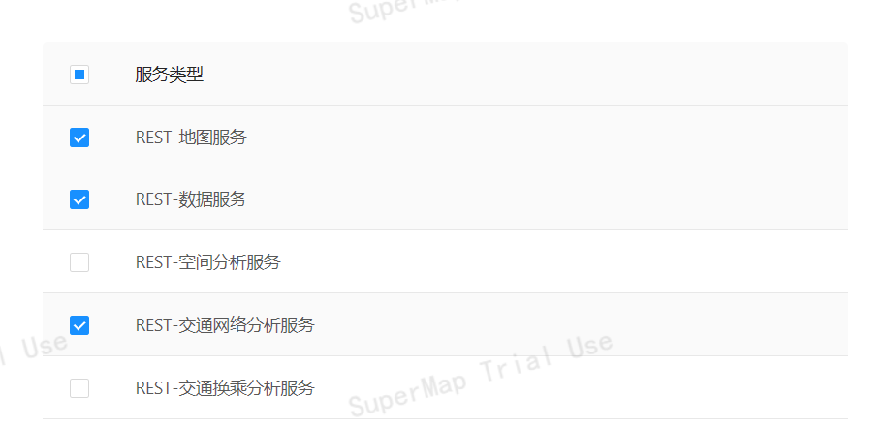

在“权值字段”信息里面，添加如下信息：

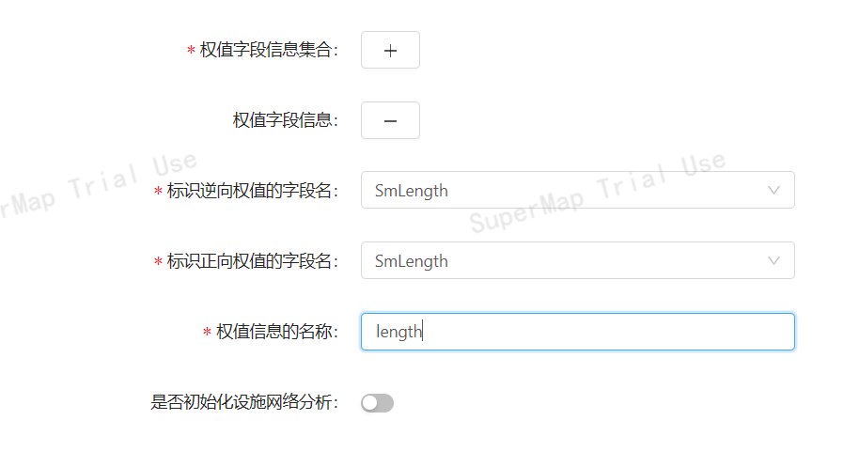

点击“发布”，发布成功。